航空维修基本技能实训基地位置分布、功能及面积
序号 | 房间号 | 建筑面积（平方米） | 功能 | 备注
1 | B302 | 64 | 密封防腐 | 扩建
2 | B303 | 64 | 滑油、滑脂加注 | 扩建
3 | B304 | 53 | 工具存放 | 扩建
4 | B305 | 112 | 传动部件拆装与检查 | 扩建
5 | B306 | 204 | 紧固件拆装和保险 | 扩建
6 | B308 | 58 | 轴承维护实训室 | 扩建
7 | B314 | 112 | 简单电子线路制作 | 扩建
8 | B317 | 145 | 标准线路施工 | 扩建，需要考虑静电防护
9 | 航空维修实训基地 |  | 飞机维修实训管理系统
10 | 302、303、304、305、306、307、308、309、310、312、314、316、317、318装修及文化建设 | 520

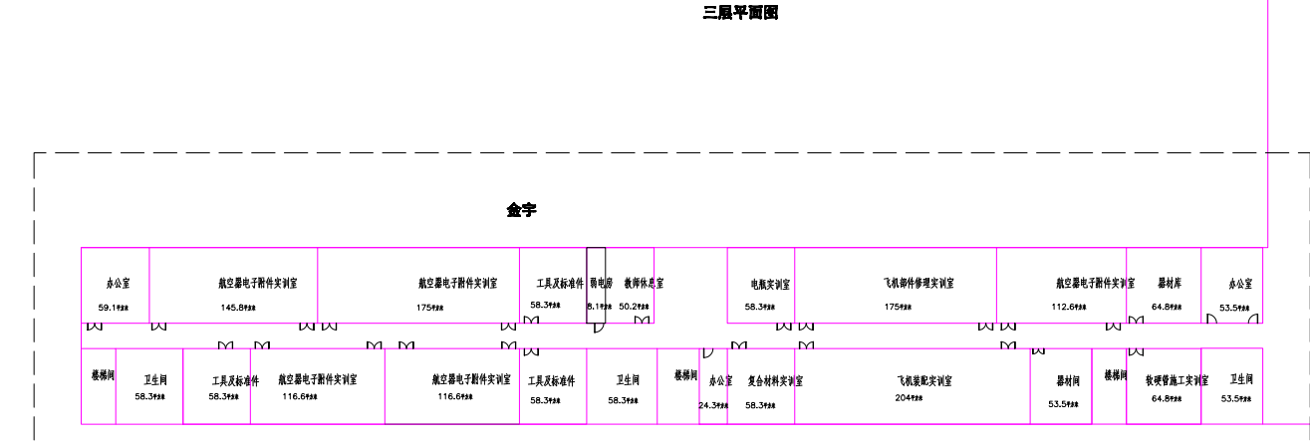
维修手册及维修文件查询实训室B-317
外场及车间安全防护实训室B-310
紧固件拆装和保险实训室B-306
密封和防腐实训室B-302
润滑油、润滑脂加注B-303
传动部件拆装与检查实训室B-305

简单电子线路制作实训室B-314
常用电子电气测试实训室B-316

航空电瓶实训室B-318

轴承维护实训室B-308

工具间B-304

